
Об утверждении регламентов государственных услуг в сфере сельского хозяйства Алматинской области
Утративший силу
Постановление акимата Алматинской области от 19 июня 2014 года № 219. Зарегистрировано Департаментом юстиции Алматинской области 23 июля 2014 года № 2779. Утратило силу постановлением акимата Алматинской области от 25 сентября 2015 года № 428
Сноска. Утратило силу постановлением акимата Алматинской области от 25.09.2015 № 428 (вводится в действие по истечении десяти календарных дней после дня его первого официального опубликования).
Примечание РЦПИ:
В тексте документа сохранена пунктуация и орфография оригинала.
В соответствии с пунктом 1 статьи 16 Закона Республики Казахстан от 15 апреля 2013 года "О государственных услугах" и постановлением Правительства Республики Казахстан от 3 марта 2014 года № 171 "Об утверждении стандартов оказания государственных услуг в области технической инспекции", акимат Алматинской области ПОСТАНОВЛЯЕТ:
1. Утвердить прилагаемые:
1) регламент государственной услуги "Регистрация и выдача свидетельства о государственной регистрации залога тракторов и изготовленных на их базе самоходных шасси и механизмов, прицепов к ним, включая прицепы со смонтированным специальным оборудованием, самоходных сельскохозяйственных, мелиоративных и дорожно-строительных машин и механизмов, а также специальных машин повышенной проходимости";
2) регламент государственной услуги "Выдача удостоверений на право управления тракторами и изготовленными на их базе самоходными шасси и механизмами, самоходными сельскохозяйственными, мелиоративными и дорожно-строительными машинами и механизмами, а также специальными машинами повышенной проходимости";
3) регламент государственной услуги "Регистрация лиц, управляющих тракторами и изготовленными на их базе самоходными шасси и механизмами, самоходными сельскохозяйственными, мелиоративными и дорожно-строительными машинами и механизмами, а также специальными машинами повышенной проходимости по доверенности";
4) регламент государственной услуги "Регистрация, перерегистрация тракторов и изготовленных на их базе самоходных шасси и механизмов, прицепов к ним, включая прицепы со смонтированным специальным оборудованием, самоходных сельскохозяйственных, мелиоративных и дорожно-строительных машин и механизмов, а также специальных машин повышенной проходимости с выдачей регистрационных номерных знаков";
5) регламент государственной услуги "Проведение ежегодного государственного технического осмотра тракторов и изготовленных на их базе самоходных шасси и механизмов, прицепов к ним, включая прицепы со смонтированным специальным оборудованием, самоходных сельскохозяйственных, мелиоративных и дорожно-строительных машин и механизмов, а также специальных машин повышенной проходимости";
6) регламент государственной услуги "Представление информации об отсутствии (наличии) обременений тракторов и изготовленных на их базе самоходных шасси и механизмов, прицепов к ним, включая прицепы со смонтированным специальным оборудованием, самоходных сельскохозяйственных, мелиоративных и дорожно-строительных машин и механизмов, а также специальных машин повышенной проходимости".
2. Контроль за исполнением настоящего постановления возложить на заместителя акима области Досымбекова Тынышбая Досымбековича.
3. Настоящее постановление вступает в силу со дня государственной регистрации в органах юстиции и вводится в действие по истечении десяти календарных дней после дня его первого официального опубликования.
Аким Алматинской области | А. Мусаханов

Утверждено постановлением
акимата Алматинской области
от "19" июня 2014 года № 219
Регламент
государственной услуги "Регистрация и выдача свидетельства о
государственной регистрации залога тракторов и изготовленных на
их базе самоходных шасси и механизмов, прицепов к ним, включая
прицепы со смонтированным специальным оборудованием, самоходных
сельскохозяйственных, мелиоративных и дорожно-строительных
машин и механизмов, а также специальных машин повышенной
проходимости"
1. Общее положение
1. Государственная услуга "Регистрация и выдача свидетельства о государственной регистрации залога тракторов и изготовленных на их базе самоходных шасси и механизмов, прицепов к ним, включая прицепы со смонтированным специальным оборудованием, самоходных сельскохозяйственных, мелиоративных и дорожно-строительных машин и механизмов, а также специальных машин повышенной проходимости" (далее – государственная услуга) оказывается государственным учреждением "Управление сельского хозяйства Алматинской области" (далее – услугодатель).
Государственная услуга оказывается на основании стандарта государственной услуги "Регистрация и выдача свидетельства о государственной регистрации залога тракторов и изготовленных на их базе самоходных шасси и механизмов, прицепов к ним, включая прицепы со смонтированным специальным оборудованием, самоходных сельскохозяйственных, мелиоративных и дорожно-строительных машин и механизмов, а также специальных машин повышенной проходимости" утвержденного постановлением Правительства Республики Казахстан от 3 марта 2014 года № 171 (далее - Стандарт), а также на основании "Правил государственной регистрации залога тракторов и изготовленных на их базе самоходных шасси и механизмов, прицепов к ним, включая прицепы со смонтированным специальным оборудованием, самоходных сельскохозяйственных, мелиоративных и дорожно-строительных машин и механизмов, специальных машин повышенной проходимости" утвержденных постановлением Правительства Республики Казахстан от 26 мая 2012 года № 677 (далее – Правила).
2. Форма оказываемой государственной услуги – бумажная.
3. Результатом оказываемой государственной услуги является регистрация и выдача свидетельства о государственной регистрации залога (дубликата) тракторов и изготовленных на их базе самоходных шасси и механизмов, прицепов к ним, включая прицепы со смонтированным специальным оборудованием, самоходных сельскохозяйственных, мелиоративных и дорожно-строительных машин и механизмов, а также специальных машин повышенной проходимости, согласно приложения 4 к Правилам, в бумажной форме (далее – свидетельство о регистрации залога).
2. Описание порядка действия структурных подразделений
(работников) услугодателя в процессе оказания государственной
услуги
4. Для получения государственной услуги услугополучатель либо его представитель (по нотариально заверенной доверенности) представляет документы, указанные в пункте 9 Стандарта.
5. Содержание каждой процедуры (действия), входящей в состав процесса оказания государственной услуги, длительность его выполнения:
1) прием и проверка пакета документов, их регистрация, отметка о регистрации на копии заявления. Длительность – не более 30 (тридцати) минут. Результат – выдача копии заявления услугополучателю;
2) оформление свидетельства о регистрации залога. Длительность – не более 2 (двух) рабочих дней. Результат – свидетельство о регистрации залога;
3) выдача свидетельства о регистрации залога услугополучателю. Длительность – не более 30 (тридцати) минут. Результат – роспись услугополучателя в журнале по оказанию государственной услуги.
3. Описание порядка взаимодействия структурных подразделений
(работников) услугодателя в процессе оказания государственной
услуги
6. В процессе оказания государственной услуги участвует работник услугодателя – инженер-инспектор.
7. Описание последовательности процедур (действий) между структурными подразделениями (работниками) с указанием длительности каждой процедуры (действия) приведены в приложении настоящего регламента "Справочнике бизнес – процессов оказания государственной услуги".
Приложение
к регламенту государственной услуги
"Регистрация и выдача свидетельства
о государственной регистрации залога
тракторов и изготовленных на их базе
самоходных шасси и механизмов,
прицепов к ним, включая прицепы со
смонтированным специальным
оборудованием, самоходных
сельскохозяйственных, мелиоративных
и дорожно-строительных машин и
механизмов, а также специальных машин
повышенной проходимости"
Справочник бизнес-процессов оказания государственной услуги

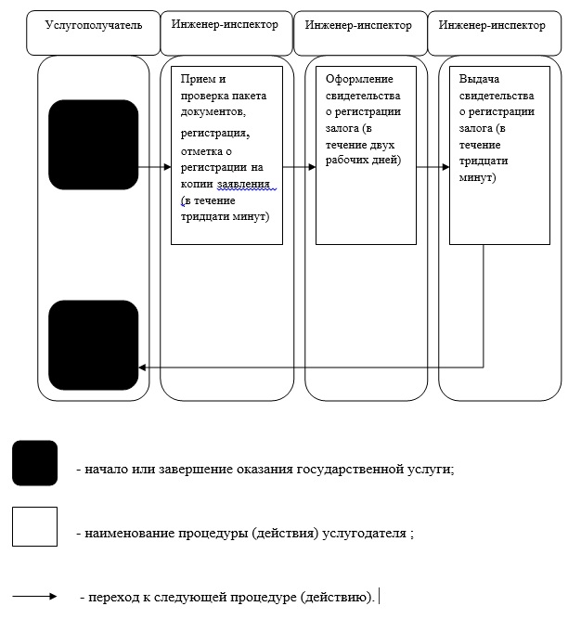

Утверждено постановлением
акимата Алматинской области
от "19" июня 2014 года № 219
Регламент государственной услуги "Выдача удостоверения
на право управления тракторами и изготовленными на их базе
самоходными шасси и механизмами, самоходными
сельскохозяйственными, мелиоративными и дорожно-строительными
машинами и механизмами, а также специальными машинами
повышенной проходимости"
1. Общие положения
1. Государственная услуга "Выдача удостоверения на право управления тракторами и изготовленными на их базе самоходными шасси и механизмами, самоходными сельскохозяйственными, мелиоративными и дорожно-строительными машинами и механизмами, а также специальными машинами повышенной проходимости" (далее - государственная услуга) оказывается государственным учреждением "Управление сельского хозяйства Алматинской области" (далее – услугодатель).
Государственная услуга оказывается на основании стандарта государственной услуги "Выдача удостоверения на право управления тракторами и изготовленными на их базе самоходными шасси и механизмами, самоходными сельскохозяйственными, мелиоративными и дорожно-строительными машинами и механизмами, а также специальными машинами повышенной проходимости" утвержденного постановлением Правительства Республики Казахстан от 3 марта 2014 года № 171 (далее – Стандарт), а также на основании "Правил приема экзаменов и выдачи удостоверений на право управления тракторами и изготовленными на их базе самоходными шасси и механизмами, самоходными сельскохозяйственными, мелиоративными и дорожно-строительными машинами, а также специальными машинами повышенной проходимости" утвержденных постановлением Правительства Республики Казахстан от 6 декабря 2012 года № 1556 (далее – Правила).
2. Форма оказываемой услуги частично автоматизированная и (или) бумажная.
3. Результатом оказываемой государственной услуги является:
1) при обращении к услугодателю – выдача удостоверения на право управления тракторами и изготовленными на их базе самоходными шасси и механизмами, самоходными сельскохозяйственными, мелиоративными и дорожно-строительными машинами и механизмами, а также специальными машинами повышенной проходимости, по форме согласно приложения 1 к Правилам, (далее – удостоверение тракториста-машиниста), выдача дубликата удостоверения тракториста-машиниста в бумажной форме;
2) на портале – уведомление о готовности разрешительного документа с указанием адреса, где услугополучатель может получить удостоверение тракториста-машиниста или дубликат удостоверения тракториста-машиниста.
2. Описание порядка действия структурных подразделений
(работников) услугодателя в процессе оказания государственной
услуги
4. Для получения государственной услуги услугополучатель либо его представитель (по нотариально заверенной доверенности) представляет документы, указанные в пункте 9 Стандарта.
5. Содержание каждой процедуры (действия), входящей в состав процесса оказания государственной услуги, длительность его выполнения:
1) прием и проверка пакета документов, их регистрация, отметка о регистрации на копии заявления. Длительность – не более 30 (тридцати) минут. Результат – выдача копии заявления услугополучателю;
2) оформление удостоверения тракториста-машиниста. Длительность – не более 2 (двух) рабочих дней. Результат – удостоверение тракториста-машиниста;
оформление дубликата удостоверения тракториста-машиниста. Длительность – не более 15 (пятнадцати) рабочих дней. Результат – дубликат удостоверения тракториста-машиниста;
3) выдача удостоверения или дубликата удостоверения тракториста-машиниста услугополучателю. Длительность – не более 30 (тридцати) минут. Результат – роспись услугополучателя в журнале по оказанию государственной услуги.
3. Описание порядка взаимодействия структурных подразделений
(работников) услугодателя в процессе оказания государственной
услуги
6. В процессе оказания государственной услуги участвует работник услугодателя – инженер-инспектор.
7. Описание последовательности процедур (действий) между структурными подразделениями (работниками) с указанием длительности каждой процедуры (действия) приведены в приложении 1 настоящего регламента "Справочнике бизнес – процессов оказания государственной услуги".
4. Описание порядка взаимодействия с центром обслуживания
населения и (или) иными услугодателями, а также порядка
использования информационных систем в процессе оказания
государственной услуги
8. Описание порядка обращения и последовательности процедур (действий) услугодателя и услугополучателя при оказании государственных услуг через портал приведены в приложении 2 настоящего регламента.
Приложение 1 к регламенту
государственной услуги "Выдача
удостоверения на право управления
тракторами и изготовленными на их
базе самоходными шасси и механизмами,
самоходными сельскохозяйственными,
мелиоративными и дорожно-строительными
машинами и механизмами, а также
специальными машинами повышенной
проходимости"
Справочник бизнес – процессов оказания государственной услуги

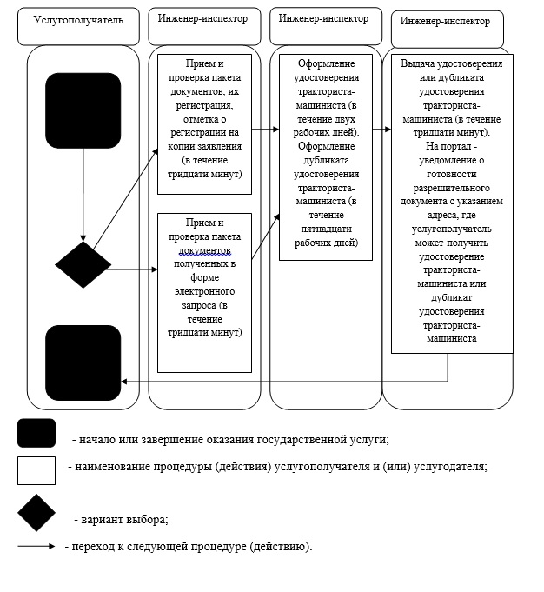

Приложение 2 к регламенту
государственной услуги "Выдача
удостоверения на право управления
тракторами и изготовленными на их
базе самоходными шасси и механизмами,
самоходными сельскохозяйственными,
мелиоративными и дорожно-строительными
машинами и механизмами, а также
специальными машинами повышенной
проходимости"
Схема получения государственной услуги через портал

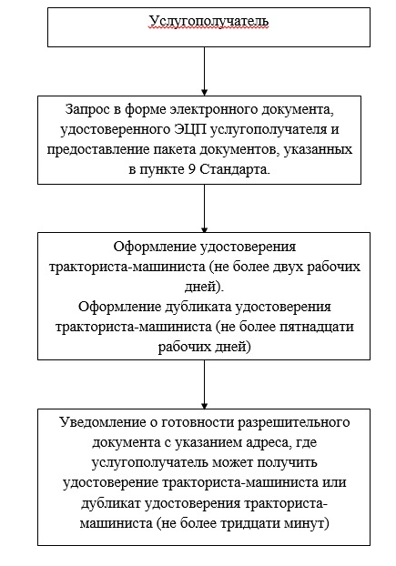

Утверждено постановлением
акимата Алматинской области
от "19" июня 2014 года № 219
Регламент
государственной услуги "Регистрация лиц, управляющих тракторами
и изготовленными на их базе самоходными шасси и механизмами,
самоходными сельскохозяйственными, мелиоративными и
дорожно-строительными машинами и механизмами, а также
специальными машинами повышенной проходимости по доверенности"
1. Общие положения
1. Государственная услуга "Регистрация лиц управляющих тракторами и изготовленными на их базе самоходными шасси и механизмами, самоходными сельскохозяйственными, мелиоративными и дорожно-строительными машинами и механизмами, а также специальными машинами повышенной проходимости по доверенности" (далее – государственная услуга) оказывается на основании Постановления Правительства Республики Казахстан от 3 марта 2014 года № 171 "Об утверждении стандартов оказания государственных услуг в области технической инспекции",
2. Форма оказываемой государственной услуги - бумажная.
3. Государственная услуга оказывается государственным учреждением "Управление сельского хозяйства Алматинской области", отделами сельского хозяйства районов и городов Алматинской области (далее – услугодатель).
Адреса услугодателей предусмотрены в пункте 16 стандарта.
4. Результатом государственной услуги является определенный пунктом 6 стандарта - проставление штампа в доверенности на управление транспортом, либо мотивированный ответ об отказе в предоставлении государственной услуги.
2. Описание порядка действий структурных подразделений
(работников) услугодателя в процессе оказания государственной
услуги
5. Для получения государственной услуги услугополучатель предоставляет документы, определенные в пункте 9 Стандарта.
6 Описание последовательности и взаимодействие административных действий СФЕ с указанием каждого административного действия (прием и проверка документов, запись в журнале, проставление штампа в доверенности на управление транспортом, роспись в журнале), а также их сроки проведения указаны в приложении 1 к настоящему Регламенту.
7. Справочник бизнес-процессов оказания услуги приведен в приложении 2 к настоящему Регламенту.
8. Основанием для отказа является факт не представления документов определенных в пункте 9 Стандарта.
9. Прием, выдача документов, и оказание государственной услуги осуществляется одним ответственным сотрудником услугодателя - инженером-инспектором.
3. Описание порядка взаимодействия структурных подразделений
(работников) услугодателя в процессе оказания государственной
услуги
10. Взаимодействие структурных подразделений, других работников услугодателя в процессе оказания уосударственная услуги не требуется.
4. Описание порядка взаимодействия с центром облуживания
населения и (или) иными услугодателями, а так же порядка
использования
11. В процессе оказания государственной услуги взаимодействия с центром облуживания населения и (или) иными услугодателями, а также веб-порталом "электронного правительства" не предусмотрено.
Приложение 1 к Регламенту
государственной услуги "Регистрация
лиц управляющих тракторами и
изготовленными на их базе самоходными
шассии механизмами, самоходными
сельскохозяйственными, мелиоративными
и дорожно-строительными машинами и
механизмами, а также специальными
машинами повышенной проходимости
по доверенности",
Описание последовательности и взаимодействие административных
действий СФЕ
1 | № работ | 1 | 2 | 3
2 | Наименование СФЕ | Инженер-  инспектор | Инженер-  инспектор | Инженер-  инспектор
3 | Наименование действия (процесса, процедуры, операции) и их описание | Прием и проверка пакета  документов услугополучателя | Регистрация доверенности | Выдача зарегистрированной  доверенности
4 | Форма завершения  (данные, документ,  организационно-  распорядительное решение) | Регистрация пакета документов в журнале входящей документации | Запись в журнале и в доверенности (проставление штампа) о  регистрации | Роспись в журнале за получение доверенности
5 | Сроки исполнения | Не более тридцати минут | В течение одного дня | Не более тридцати минут
Приложение 2 к Регламенту
государственной услуги "Регистрация
лиц управляющих тракторами и
изготовленными на их базе самоходными
шассии механизмами, самоходными
сельскохозяйственными, мелиоративными
и дорожно-строительными машинами и
механизмами, а также специальными
машинами повышенной проходимости
по доверенности",
Справочник бизнес-процессов оказания государственной услуги

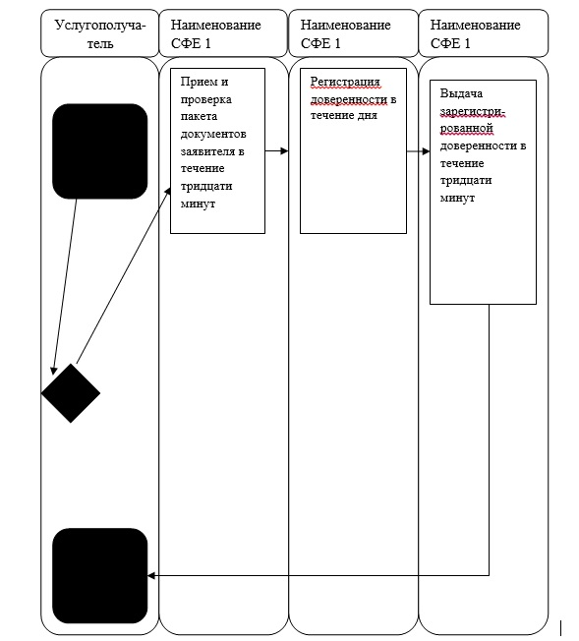

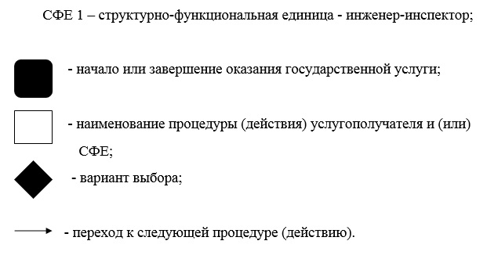

Утверждено постановлением
акимата Алматинской области
от "19" июня 2014 года № 219
Регламент
государственной услуги "Регистрация, перерегистрация тракторов
и изготовленных на их базе самоходных шасси и механизмов,
прицепов к ним, включая прицепы со смонтированным специальным
оборудованием, самоходных сельскохозяйственных, мелиоративных и
дорожно-строительных машин и механизмов, а также специальных
машин повышенной проходимости с выдачей регистрационных
номерных знаков"
1. Общие положения
1. Государственная услуга: "Регистрация, перерегистрация тракторов и изготовленных на их базе самоходных шасси и механизмов, прицепов к ним, включая прицепы со смонтированным специальным оборудованием, самоходных сельскохозяйственных, мелиоративных и дорожно-строительных машин и механизмов, а также специальных машин повышенной проходимости с выдачей регистрационных номерных знаков" (далее – услуга) оказывается на основании Постановления Правительства Республики Казахстан от 3 марта 2014 года № 171 "Об утверждении стандартов оказания государственных услуг в области технической инспекции" (далее - стандарт), а также в соответствии с постановлением Правительства Республики Казахстан от 25 мая 2012 года №681 " Об утверждении Правил государственной регистрации тракторов и изготовленных на их базе самоходных шасси и механизмов, прицепов к ним, включая прицепы со смонтированным специальным оборудованием, самоходных сельскохозяйственных, мелиоративных и дорожно-строительных машин и механизмов, специальных машин повышенной проходимости" (далее – правила).
2. Форма оказываемой услуги частично автоматизированная и (или) бумажная.
3. Услуга предоставляется государственным учреждением "Управление сельского хозяйства Алматинской области", отделами сельского хозяйства районов и городов Алматинской области (далее – услугодатель)
Адреса услугодателя предусмотрены в приложении 16 стандарта.
4. Результатом оказываемой услуги является предусмотренные пунктом 6 стандарта выдача регистрационных документов (дубликатов) и государственных номерных знаков.
2. Описание порядка действия структурных подразделений
(работников) услугодателя в процессе оказания услуги
5. Для получения услуги услугополучатель предоставляет документы, определенные в пункте 9 Стандарта при:
- частично автоматизированной путем подачи документов на портал www.elicense.kz;
- бумажной – путем личного посещения.
6. Описание последовательности и взаимодействие административных действий СФЕ с указанием каждого административного действия (прием и проверка документов, запись в журнале, выдача государственного номерного знака и технического паспорта, роспись в журнале), а также их сроки, приведены при:
- частично томатизированной в приложении 1 к настоящему Регламенту;
- бумажной в приложении 2 к настоящему Регламенту.
7. Справочник бизнес-процессов оказания услуги приведена в приложении 3 к настоящему Регламенту.
8. Основанием для отказа является факт не представления документов определенных в пункте 9 Стандарта.
9 Прием, выдача документов, и оказание услуги осуществляется одним ответственным сотрудником услугодателя - инженером-инспектором.
3. Описание порядка взаимодействия структурных подразделений
(работников) услугодателя в процессе оказания услуги
10. В процессе оказания услуги задействуется специалист услугодателя - инженер-инспектор.
Взаимодействие структурных подразделений, других работников услугодателя в процессе оказания услуги не требуется.
4. Описание порядка взаимодействия с центром облуживания
населения и (или) иными услугодателями, а так же порядка
использования
11. В процессе оказания государственной услуги взаимодействия с центром облуживания населения и (или) иными услугодателями не предусмотрено
Приложение 1 к Регламенту
государственной услуги "Регистрация,
перерегистрация тракторов и изготовленных
на их базе самоходных шасси и механизмов,
прицепов к ним, включая прицепы со
смонтированным специальным оборудованием,
самоходных сельскохозяйственных,
мелиоративных и дорожно-строительных
машини механизмов, а также специальных
машин повышенной проходимости с выдачей
регистрационных номерных знаков"
Описание последовательности и взаимодействие административных
действий СФЕ (форма оказания услуг частично автоматическая)
Действие основного процесса (работ)
1 | № работ | 1 | 2 | 3 | 4
2 | Наименование СФЕ | Инженер-  инспектор | Инженер-  инспектор | Инженер-  инспектор | Инженер-  инспектор
3 | Наименование действия  (процесса, процедуры,  операции) и их описание | Прием и проверка  пакета документов услугополучателя поступивших по электронной почте | Проверка технического состояния и сверка номерных агрегатов машины | Производство  регистрационных  действий | Выдача технического  паспорта, регистрационного  номерного знака
4 | Форма завершения  (выданные, документы,  организационно-  правовое решение) | Регистрация в  журнале входящей  документации. Отправка услугополучателю извещения о приеме документов или мотивированный отказ. | Акт осмотра машины при  регистрации | Производство технического  паспорта, присвоение  регистрационного  номерного знака | Роспись услугополучателя в журнале регистрации машин за получение технического  паспорта,  регистрацион-ного номерного знака
5 | Сроки исполнения | Не более тридцати минут | В течение пятнадцати календарных дней |  | Не более тридцати минут
Приложение 2 к Регламенту
государственной услуги "Регистрация,
перерегистрация тракторов и изготовленных
на их базе самоходных шасси и механизмов,
прицепов к ним, включая прицепы со
смонтированным специальным оборудованием,
самоходных сельскохозяйственных,
мелиоративных и дорожно-строительных
машини механизмов, а также специальных
машин повышенной проходимости с выдачей
регистрационных номерных знаков"
Описание последовательности и взаимодействие административных
действий СФЕ (форма оказания услуг бумажная)
Действие основного процесса (работ)
1 | № действия | 1 | 2 | 3 | 4
2 | Наименование СФЕ | Инженер-  инспектор | Инженер-  инспектор | Инженер-  инспектор | Инженер-  инспектор
3 | Наименование действия  (процесса, процедуры,  операции) и их описание. | Прием и проверка  пакета документов  заявителя. | Проверка технического состояния и сверка номерных агрегатов машины. | Производство  регистрационных  действий | Выдача технического паспорта,  регистрацион-ного  номерного знака
4 | Форма завершения. (выданные документы,  организационно-правовое решение) | Регистрация в  журнале входящей  документа-ции | Акт осмотра машины при  регистрации | Производство технического паспорта, присвоение  регистрационного номерного знака | Роспись услугополучателя в журнале регистрации машин за получение технического паспорта, регистрационного  номерного знака
5 | Сроки исполнения | Не более тридцати минут | В течение пятнадцати календарных дней |  | Не более тридцати минут
Приложение 3 к Регламенту
государственной услуги "Регистрация,
перерегистрация тракторов и изготовленных
на их базе самоходных шасси и механизмов,
прицепов к ним, включая прицепы со
смонтированным специальным оборудованием,
самоходных сельскохозяйственных,
мелиоративных и дорожно-строительных
машини механизмов, а также специальных
машин повышенной проходимости с выдачей
регистрационных номерных знаков"
Справочник бизнес-процессов оказания государственной услуги

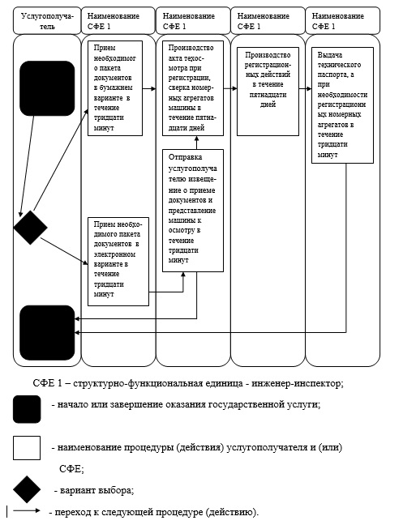

Утверждено постановлением
акимата Алматинской области
от "19" июня 2014 года № 219
Регламент
государственной услуги "Проведение ежегодного государственного
технического осмотра тракторов и изготовленных на их базе
самоходных шасси и механизмов, прицепов к ним, включая прицепы
со смонтированным специальным оборудованием, самоходных
сельскохозяйственных, мелиоративных и дорожно-строительных
машин и механизмов, а также специальных машин повышенной
проходимости"
1. Общие положения
1. Государственная услуга: "Проведение ежегодного технического осмотра тракторов и изготовленных на их базе самоходных шасси и механизмов, прицепов к ним, включая прицепы со смонтированным специальным оборудованием, самоходных сельскохозяйственных, мелиоративных и дорожно-строительных машин и механизмов, а также специальных машин повышенной проходимости с выдачей регистрационных номерных знаков" (далее – услуга) оказывается на основании Постановления Правительства Республики Казахстан от 3 марта 2014 года № 171 "Об утверждении стандартов оказания государственных услуг в области технической инспекции" (далее - стандарт), а также постановления Правительства Республики Казахстан от 25 мая 2012 года. № 678 "Об утверждении Правила ежегодного государственного технического осмотра тракторов и изготовленных на их базе самоходных шасси и механизмов, прицепов к ним, включая прицепы со смонтированным специальным оборудованием, самоходных сельскохозяйственных, мелиоративных и дорожно-строительных машин и механизмов, специальных машин повышенной проходимости" (далее - правила).
2. Форма оказываемой государственной услуги частично автоматизированная и (или) бумажная.
3. Государственная услуга предоставляется государственным учреждением "Управление сельского хозяйства Алматинской области", отделами сельского хозяйства районов и городов Алматинской области (далее – услугодатель).
Адреса услугодателей предусмотрены в приложении 16 стандарта.
4. Результатом оказываемой государственной услуги является предусмотренные пунктом 6 стандарта;
1) при обращении к услугодателю – проведение технического осмотра тракторов и изготовленных на их базе самоходных шасси и механизмов, прицепов к ним, включая прицепы со смонтированным специальным оборудованием, самоходных сельскохозяйственных, мелиоративных и дорожно-строительных машин и механизмов, а также специальных машин повышенной проходимости (далее – машины), с выдачей Талона или (дубликата талона) о прохождении государственного технического осмотра;
2) на портале – уведомление о принятии документов к рассмотрению.
2. Описание порядка действия структурных подразделений
(работников) услугадателя в процессе оказания государственной
услуги
5. Для получения услуги услугополучатель предоставляет документы, определенные в пункте 9 Стандарта при:
- частично автоматизированной путем подачи документов на портал www.elicense.kz;
- бумажной – путем личного посещения.
6. Описание последовательности и взаимодействие административных действий СФЕ с указанием каждого административного действия (прием и проверка документов, запись в журнале, выдача технического
талона о прохождении государственного технического осмотра, роспись в журнале), а также их сроки проведения (процедуры), указаны при:
- частично автоматизированной в приложении 1 к настоящему Регламенту;
- бумажной в приложении 2 к настоящему Регламенту.
7. Справочник бизнес-процессов оказания государственной услуги приведен в приложении 3 к настоящему Регламенту.
8. Основанием для отказа является факт не представления документов определенных в пункте 9 Стандарта.
9. Прием, выдача документов, и оказание государственной услуги осуществляется одним ответственным сотрудником услугодателя - инженером-инспектором.
3. Описание порядка взаимодействия структурных подразделений
(работников) услугодателя в процессе оказания государственной
услуги
10. В процессе оказания государственной услуги задействуется специалист услугодателя - инженер-инспектор. Взаимодействие структурных подразделений, других работников услугодателя в процессе оказания государственной услуги не требуется.
4. Описание порядка взаимодействия с центром облуживания
населения и (или) иными услугодателями, а так же порядка
использования
11. В процессе оказания государственной услуги взаимодействия с центром облуживания населения и (или) иными услугодателями не предусмотрено.
Приложение 1 к Регламенту
государственной услуги "Проведение
ежегодного государственного
технического осмотра тракторов и
изготовленных на их базе самоходных
шасси и механизмов, прицепов к ним,
включая прицепы со смонтированным
специальным оборудованием, самоходных
сельскохозяйственных, мелиоративных
и дорожно-строительных машин и
механизмов, а также специальных
машин повышенной проходимости"
Описание последовательности и взаимодействие административных
действий СФЕ (форма оказания услуг частично автоматическая)
1 | № работ | 1 | 2 | 3
2 | Наименование СФЕ | Инженер-  инспектор | Инженер-  инспектор | Инженер-  инспектор
3 | Наименование действия (процесса, процедуры, операции) и их описание | Прием и проверка пакета документов услугополучателя поступивших по электронной почте | Проверка технического состояния машины | Выдача технического талона о прохождений государственного технического осмотра или запись о неисправности в техническом паспорте
4 | Форма завершения (данные, документ, организационно-  распорядительное решение) | Регистрация в журнале входящей  документации. Отправка услугополучателю извещения о приеме документов или мотивированный отказ. | Производство технического  талона о прохождений государственного технического осмотра | Роспись услугополучателя в журнале или в акте технического осмотра или получение технического паспорта с записью о неисправности
5 | Сроки исполнения | Не более тридцати минут | В течение пятнадцати календарных дней | Не более тридцати минут
Приложение 2 к Регламенту
государственной услуги "Проведение
ежегодного государственного
технического осмотра тракторов и
изготовленных на их базе самоходных
шасси и механизмов, прицепов к ним,
включая прицепы со смонтированным
специальным оборудованием, самоходных
сельскохозяйственных, мелиоративных
и дорожно-строительных машин и
механизмов, а также специальных
машин повышенной проходимости"
Описание последовательности и взаимодействие административных
действий СФЕ (форма оказания услуг бумажная)
1 | № работ | 1 | 2 | 3
2 | Наименование СФЕ | Инженер-  инспектор | Инженер-  инспектор | Инженер-  инспектор
3 | Наименование действия  (процесса, процедуры,  операции) и их описание | Прием и проверка  пакета документов услугополучателя | Проверка технического  состояния машины | Выдача технического  талона о прохождений  государственного  технического осмотра или запись о неисправности в техническом паспорте
4 | Форма завершения (данные,  документ, организационно- распорядительное решение) | Регистрация в  журнале входящей  документаци или мотивированный отказ | Производство технического  талона о прохождений  государственного  технического осмотра | Роспись услугополучателя в журнале или в акте технического осмотра или получение технического паспорта с записью о неисправности
5 | Сроки исполнения | Не более тридцати минут | В течение пятнадцати календарных дней | Не более тридцати минут
Приложение 3 к Регламенту
государственной услуги "Проведение
ежегодного государственного
технического осмотра тракторов и
изготовленных на их базе самоходных
шасси и механизмов, прицепов к ним,
включая прицепы со смонтированным
специальным оборудованием, самоходных
сельскохозяйственных, мелиоративных
и дорожно-строительных машин и
механизмов, а также специальных
машин повышенной проходимости"
Справочник бизнес-процессов оказания государственной услуги

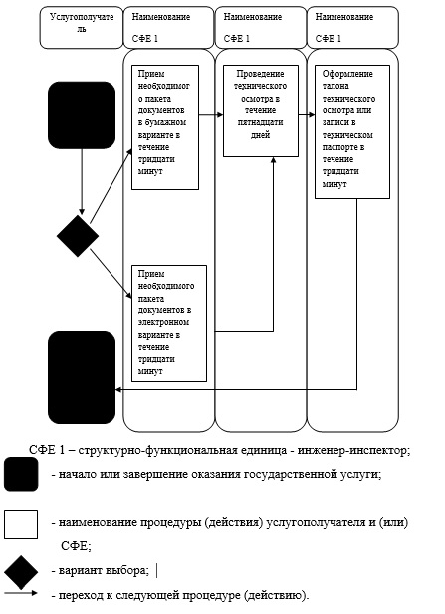

Утверждено постановлением
акимата Алматинской области
от "19" июня 2014 года № 219
Регламент
государственной услуги "Предоставление информации об отсутствии
(наличии) обременений тракторов и изготовленных на их базе
самоходных шасси и механизмов, прицепов к ним, включая прицепы
со смонтированным специальным оборудованием, самоходных
сельскохозяйственных, мелиоративных и дорожно-строительных
машин и механизмов, а также специальных машин повышенной
проходимости"
1. Общие положения
1. Государственная услуга: "Предоставление информации об отсутствии (наличии) обременений тракторов и изготовленных на их базе самоходных шасси и механизмов, прицепов к ним, включая прицепы со смонтированным специальным оборудованием, самоходных сельскохозяйственных, мелиоративных и дорожно-строительных машин и механизмов, а также специальных машин повышенной проходимости" (далее – услуга) оказывается на основании Постановления Правительства Республики Казахстан от 3 марта 2014 года № 171 "Об утверждении стандартов оказания государственных услуг в области технической инспекции" (далее - стандарт).
2. Форма оказываемой услуги электронная и (или) бумажная.
3. Государственная услуга предоставляется государственным учреждением "Управление сельского хозяйства Алматинской области", отделами сельского хозяйства районов и городов Алматинской области (далее – услугодатель).
Адреса услугодателей предусмотрены в пункте 16 стандарта.
4. Результатом оказываемой услуги в соответствии с пунктом 6 стандарта является:
1) при обращении к услугодателю – выписка из реестра регистрации залога движимого имущества в бумажной форме;
2) на портале – выписка из реестра регистрации залога движимого имущества в форме электронного документа, удостоверенного электронной цифровой подписью уполномоченного должностного лица.
2. Описание порядка действия структурных подразделений (работников) услугодателя в процессе оказания в услуги
5. Для получения услуги услугодатель предоставляет документы, определенные в пункте 9 Стандарта при:
-обращении через веб-портал "электронного правительства" www.e.gov.kz, при электронном обслуживании (далее – портал). Описание порядка действия размещено на портале;
- бумажной форме обращения - путем личного посещения потребителя.
6. Описание последовательности и взаимодействие административных действий СФЕ с указанием каждого административного действия (прием и проверка документов, запись в журнале, выписки из реестра, роспись в журнале), а также их сроки проведения указаны в приложении 1 к настоящему Регламенту.
7. Справочник бизнес-процессов оказания услуги при обращении к услугодателю приведена в приложении 2 к настоящему Регламенту.
8. Основанием для отказа является факт не представления документов определенных в пункте 9 Стандарта.
9. Прием, выдача документов, и оказание государственной услуги осуществляется одним ответственным сотрудником услугодателя - инженером-инспектором.
3. Описание порядка действий и взаимодействия в процессе
оказания государственной услуги (форма оказания услуг бумажная)
10. В процессе оказания услуги задействуется специалист услугодателя - инженер-инспектор.
Взаимодействие структурных подразделений, других работников услугодателя в процессе оказания государственной услуги не требуется.
4. Описание порядка взаимодействия с центром облуживания
населения и (или) иными услугодателями, а так же порядка
использования
11. В процессе оказания услуги взаимодействия с центром облуживания населения и (или) иными услугодателями не предусмотрено.
Приложение 1 к Регламенту
государственной услуги "Предоставление
информации об отсутствии (наличии)
обременений тракторов и изготовленных
на их базе самоходных шасси и механизмов,
прицепов к ним, включая прицепы со
смонтированным специальным оборудованием,
самоходных сельскохозяйственных,
мелиоративных и дорожно-строительных
машин и механизмов, а также специальных
машин повышенной проходимости"
Описание последовательности и взаимодействие административных
действий СФЕ (форма оказания бумажная)
1 | № работ | 1 | 2 | 3
2 | Наименование СФЕ | Инженер-  инспектор | Инженер-  инспектор | Инженер-  инспектор
3 | Наименование действия(процесса, процедуры,  операции) и их описание | Прием и проверка пакета документов услугополучателя | Производство Выписки | Выдача Выписки
4 | Форма завершения (данные,  документ, организационно-  распорядительное решение) | Регистрация в  журнале входящей  документации или мотивированный отказ. | Выписка | Роспись услугополучателя в книге выдачи
5 | Сроки исполнения | Не более тридцати минут | В течение одного дня | Не более тридцати минут
Приложение 2 к Регламенту
государственной услуги "Предоставление
информации об отсутствии (наличии)
обременений тракторов и изготовленных
на их базе самоходных шасси и механизмов,
прицепов к ним, включая прицепы со
смонтированным специальным оборудованием,
самоходных сельскохозяйственных,
мелиоративных и дорожно-строительных
машин и механизмов, а также специальных
машин повышенной проходимости"
Справочник бизнес-процессов оказания услуги

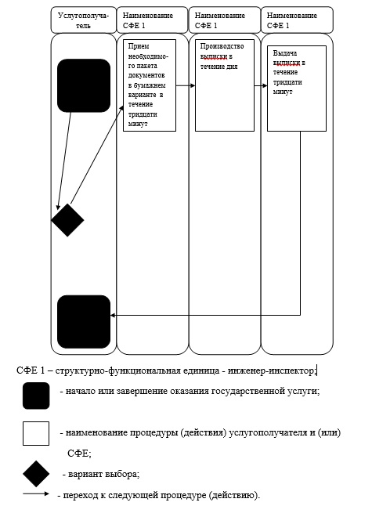

© 2012. РГП на ПХВ «Институт законодательства и правовой информации Республики Казахстан» Министерства юстиции Республики Казахстан

